围堰施工安全技术交底

A-6-63
围堰施工安全技术交底表 |  |  |  |  |  |  |  | 编号
工程名称

施工单位 |  |  |  |  | 交底部位 |  |  |  | 工种
安全技术交底的内容
一、围堰施工安全技术交底
1、施工人员必须熟知本工种的安全操作规程，进入施工现场，必须正确使用个人防护用品，严格执行安全防范措施，不违章操作，不违章指挥，不违反劳动纪律。
2、机械在危险地段作业时，必须设明显的安全警告标志，并应设专人站在操作人员能看清的地方指挥。驾机人员只能接受指挥人员发出的规定信号。
3、机械在边坡、边沟作业时，应与边缘保持必要的安全距离，使轮胎（履带）压在坚实的地面上。
4、配合机械作业的清底、平地、修坡等辅助工作应与机械作业交替进行。机上、机下人员必须密切配合，协同作业。当必须在机械作业范围内同时进行辅助工作时，应停止机械运转后，辅助人员方可进入。
5、施工中遇有土体不稳、发生坍塌、水位暴涨时，应立即停工，人机撤至安全地点。当工作场地发生交通堵塞，地面出现陷车（机），机械运行道路发生打滑，防护设施毁坏失效，或工作面不足以保证安全作业时，亦应暂停施工，待恢复正常后方可继续施工。
6、水上施工前首先对进场施工作业人员进行安全交底，告知现场危险源点和安全要求及注意事项。
7、进入水上施工作业区域的所有施工作业人员必须按照项目部制定安全生产管理规定要求执行，穿戴好安全防护用品；如：安全帽、救生衣、高空作业系好安全带等。
8、水上施工作业区域周边设置防护栏杆,防止施工作业人员落水发生事故。
9、施工作业时，禁止一人施工作业，如施工作业必须两人以上方可进行施工作业。
10、夜间施工作业时，现场必须保证足够的照明设施。
11、现场各施工班组、现场管理负责人员在管理好生产工作的同时也要监督现场安全生产。
12、现场设置的安全警示牌、警示灯、警示红旗任何施工人员不得擅自移动或拆除，如因工作需要，联系现场管理人员和项目部领导及安全部门同意以后，到现场监督或重新设置。
13、基坑开挖所设置的各种围堰和基坑支撑，其结构必须坚固牢靠。基础施工中，挖土、吊运、浇筑混凝土等作业，严禁碰撞支撑，并不得在支撑上放置重物。施工中发现围堰、支撑有松动、变形等情况时，应及时加固，危及作业人员安全时要立即撤出。
14、基坑支撑拆除时，应在施工负责人的指导下进行。拆除支撑应与基坑回填相互配合进行。有引起坑壁坍塌危险征兆时，必须采取加固措施。
15、在开挖基坑边沿处，必须按规范设两道1.2m高的牢固栏杆和悬挂危险标志，并在夜间挂红标志灯。严禁任何人在深坑处休息。
16、吊装时，必须严格按照吊装作业要求执行。必要时，须按照吊装方案执行。
二、新冠疫情防控交底
1.新型冠状病毒感染的肺炎防控措施
（1）勤洗手；（2）保持环境清洁和通风及良好的呼吸道卫生习惯；（3）增强体质和免疫力；（4）尽量减少到人群密集场所活动，避免接触呼吸道感染患者，如出现疑似新冠疫情症状，应立刻隔离休息、就医；（5）正确佩戴医用口罩。分清口罩正反面后，压紧鼻上金属条，覆盖住鼻子和嘴巴。
2、何时就医（新冠疫情临床表现）
如出现发热、乏力、干咳等新冠疫情表现症状，并不意味着被感染了。但出现（1）发热 (腋下体温≥37.3℃)、咳嗽、气促等急性呼吸道感染症状（2）有高中风险地区旅行或居住史，或发病前14天内接触过来自高中风险的发热伴呼吸道症状的患者，或出现小范围聚集性发病；应到指定医疗机构进行排查、诊治（重庆大学附属三峡医院）。
3、注意事项
（1）作业时应采取错峰作业，除佩戴必要的劳保用品外也要正确佩戴号口罩。每人作业间距应大于1米，作业时禁止面对面交头接耳。禁止饮酒后上岗，如发现有发热、咳嗽等，应停止作业，主动上报并隔离。避免大规模传染；（2）当出现发热 (腋下体温≥37.3℃)、咳嗽、气促等急性呼吸道感染症状，立即向安保队长黄民圣（15523455566）、分包管理人员、安全部汇报，并进行自我隔离；（3）错峰下班，口罩扔至指定地方，分餐进食。
4、承诺事项：
为了全力支持配合新型冠状病毒感染的肺炎疫性防控工作，切实保障本人及他人身体健康和生命安全，应做到以下承诺：
- 本人14天内无疫性重点地区旅居史、与疫情重点地区人员接触史和乘坐过来自疫情重点地区交通工具返回重庆市的情况。
- 本人目前身体健康，无拉肚子、呼吸困难、咳嗽、四肢乏力、发烧（≥37.3℃）等情况。
- 加强个人防护。学好、用好防控知识手册，自觉佩戴口罩，主动接受体温检测。
- 规范个人行为，下班后主动防控，不组织、参加聚会，不参与人员聚集，尽可能减少出门。
- 谨言慎行，不造谣、不传谣、不信谣，维护施工现场稳定。
- 每天进行自我健康检查，如有不适症状，立即向施工责任单位反映，并及时就医。
- 必须严格按照项目部的进场流程办理完手续后才能进入施工现场。若现场封闭管理，则严格服从上下班两点一线管理，严禁私自外出，需要外出必须打申请，在使用消毒液过程中，酒精与84消毒液严禁混放。
- 若本人因提供不实信息，不按照承诺落实防控措施造成疫情蔓延等不良后果，危害公共安全的，自愿承担相应法律责任。
- 防高坠交底
1．熟悉施工中对高处作业的安全技术设施，发现有缺陷和隐患时，必须及时解决；危及人身安全时，必须停止作业。
2．作业时要穿整洁合体并适合作业特点的工作服，不得裸身作业，要穿适合作业特点的工作鞋，不得穿凉鞋、拖鞋。
3．临边作业、高处作业、悬空作业时，必须先挂系挂好安全带、后作业。安全带高挂低用。待人员站在安全可靠的着点后，方可解除安全带。安全带应完好、无破损。
4．必须随时携带和使用安全帽和安全带，同时防止机具、材料的坠落。搭拆脚手架必须使用双大钩安全带，作业层须铺好脚手板且固定牢靠、安全带有可靠挂点，人员上下有安全爬梯。悬空作业（吊篮作业、登高车作业等）、脚手架搭拆人员必须持证上岗。
5．施工作业现场有可能坠落的物件，应一律先行清理或加以固定。
6．严禁酒后高空作业，对高空作业人员定期体检。
7．不得随意拆除脚手架等临时作业设施，因施工需要不得已必须拆除脚手架或搭板时，必须按照项目防护拆除要求填写申请，并及时恢复防护。
8．高空作业人员在作业时,不可将工具抛来抛去,应将小件工具系带在身上,随用随取。
9．严禁高处作业操作平台、登高设施、脚手架等未经验收投入使用。
10．严禁六级以上大风及雷电、暴雨、大雾等恶劣气候进行露天高处作业。
四、职业健康：
1、现场作业应根据作业环境配备相应的职业健康防护用品。
2、现场作业噪声较大的区域应佩戴好耳塞。
3、处于职业健康有害因素场所作业的员工入职前应做好职业健康岗前体检，离职后前要做好职业健康离职前体检。
五、环境方面：
1、施工过程中严禁随意凌空抛散，施工垃圾及时清运，适量洒水，减少扬尘。
2、施工作业时必须有效控制噪声排放，做到轻拿轻放，静止抛扔材料产生噪声。
3、对现场的材料垃圾分类堆放，能二次利用的需加以利用，减少对环境的污染。
六、消防方面：
1、动火作业必须办理动火证，旁边配备灭火器并有看火人。
2、楼层内需配备足量的灭火器，消防用水需上施工层。
3、施工现场禁止流动吸烟，吸烟需到附近的吸烟亭内。
七、应急救援交底
1、若遇紧急情况，立即与项目管理人员联系，及时报告。
2、若高温天气作业时感到身体不适，应立即到阴凉处休息，不得蛮干。
3、重庆大学附属三峡医院：电话：023-58120120
地址： 重庆万州区新城路165号
应急救援送医路线：
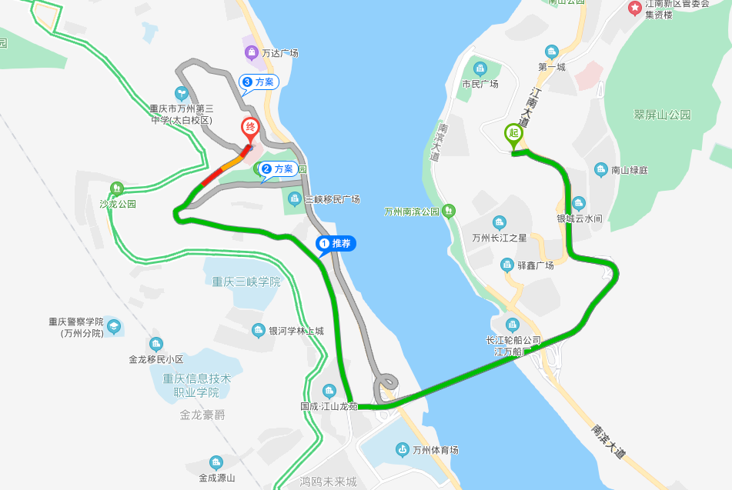

针对性交底：

交底人签名 |  |  |  | 安全员签名 |  |  | 交底时间
被交底人签名
本表一式三份，交底人、被交底人各一份，另一份存档

